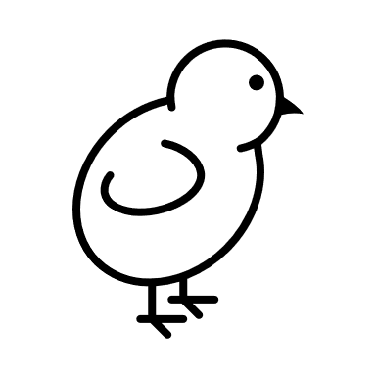
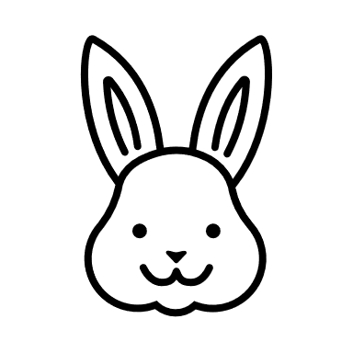
Mars på huldra
2024
Tilbakeblikk på februar
I måneden som var har vi hatt masse snø på Tasta. Vi har fått lekt oss mye med aking og annen snø-lek. I februar markerte vi samenes nasjonaldag ved å ha fellessamling med hele barnehagen der vi fikk se, høre og kjenne på elementer fra den samiske kulturen.

Vi feiret Else Brit som ble 70 år. Det ble og en STOR feiring med både store og små på fellesrommet. Vi hadde og en felles feiring på den nest siste dagen til vår kjære Else Brit.
Vil bli savnet av både store og små i hverdagen.
I februar har vi også feiret morsmålsdagen som var 21. februar. Dagen markeres for å fremme språklig og kulturelt mangfold. I den anledning fikk vi smaksprøver av ulike matretter fra ulike land etterfulgt av samling der vi fikk høre eventyret om «den røde høna».
Vi avsluttet februar med en stor fest i andleing karneval. Vi hadde fellessamling sammen med hele barnehagen i et pyntet fellesrom. Det ble mye sang og dans. Vi avsluttet karnevalet med pølser og saft til lunsj- det var veldig gøy!

Plan for mars
Vi kommer til å forsete med å dele barna inn i grupper. Å dele barna i grupper har en bra effekt på hverdagen på Huldra.
«Å gi barn medvirkning i barnehagehverdagen er et felt som krever at vi voksne har kunnskap om observasjon, at vi er aktive lyttere og deltakende voksne.» (Årsplan for tastabarnehagene, 2023-2025).
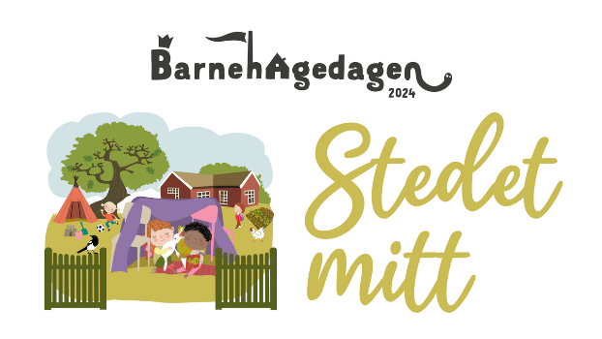
I måneden som kommer vil vi på turer i nærmiljøet ha søkelys på forandringer i naturen og livet som spirer og gror mot påske.
Barnehagedagen 2024 arrangeres 12. mars. Markeringen skal bidra til å synliggjøre hvordan barnehagen og ansatte jobber for å gi barna kunnskap om og erfaring med kulturarven i sitt nærmiljø. I den anledning vil vi gjøre ulike aktiviteter med fokus på området rundt og i barnehagen.
“Barnehagen skal bidra til at barna blir glade i naturen og får erfaringer med naturen som fremmer evnen til å orientere seg og oppholde seg i naturen til ulike årstider.” (Rammeplanen 2017)

Smurfene
Svømmingen for smurfene fikk en brå slutt, men alle smurfen fikk medalje.
Neste Super sans er Tirsdag 19 mars kl.9.30 på Stavanger Museum Naturhistorie.

Åpningstider i påsken:
- Mandag 25:03 kl: 07:30 – 16:30
- Tirsdag 26.03 kl: 07:30 – 16:30
- Onsdag 27.03 kl: 07:30 – 12:00
Barnehagen stengt pga påskeferie 28. og 28. mars . Planleggingsdag 2. april – barnehagen er stengt.

